МІНІСТЕРСТВО ОСВІТИ І НАУКИ УКРАЇНИ

ОДЕСЬКИЙ НАЦІОНАЛЬНИЙ ПОЛІТЕХНІЧНИЙ УНІВЕРСИТЕТ

ІНСТИТУТ КОМП’ЮТЕРНИХ СИСТЕМ  
КАФЕДРА КОМП’ЮТЕРНИХ ІНТЕЛЕКТУАЛЬНИХ СИСТЕМ І МЕРЕЖ

Протокол

Лабораторна робота №2

На тему “Підтримка процесу прийняття рішень засобами MS Excel. Робота із засобами “Підбір параметра” та “Таблиці підстановки”.”

По предмету: « система підтримки прийняття рішень »

Виконав:

студент групи АМ-182

Борщов М.І.

Перевірив:

Копітчук І. М.

Одеса 2022

**Перелік завдань до лабораторної роботи**

1. Опрацювати рекомендації щодо користування інструментами аналізу даних MS Excel.
2. Проаналізувати можливості їх застосування як засобів моделювання у складі СППР.
3. Виконати завдання згідно з варіантом (табл. 1).
4. Оформити звіт по роботі, який повинен містити змістовні висновки щодо можливостей використання засобів аналізу даних MS Excel у СППР, опис прикладів, ілюстративний матеріал.

**Хід роботи**

|  |  |  |  |
| --- | --- | --- | --- |
| № варіанту | Термін вкладу | Процентна ставка | Сума виплат |
| 3 | 10 | 9 | 5900 |

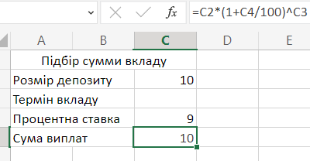

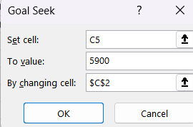

Підбір суми

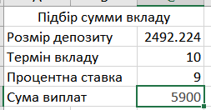

Результат

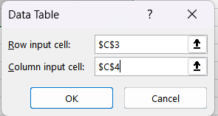

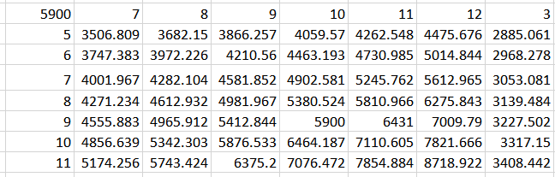

Результат Таблиці підстановки